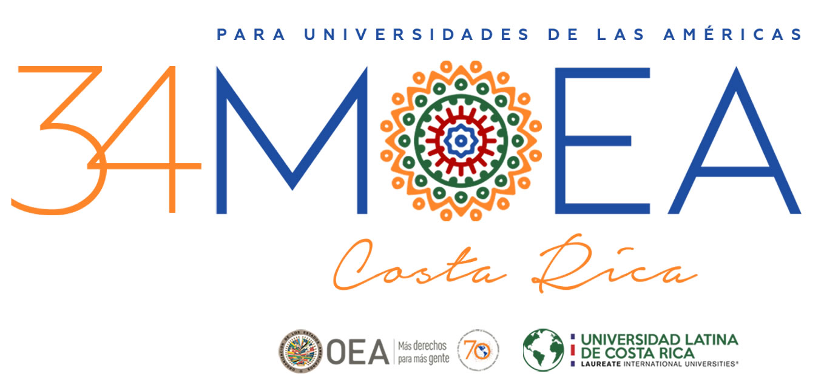

EXPERTOS/AS QUE APOYARAN LAS COMISIONES
34 Modelo de la Asamblea General de la OEA
para Universidades del Hemisferio
11-13 de marzo
U. Latina, Costa Rica

TEMARIO Y EXPERTOS

DECLARACIÓN DE SAN JOSE

Estrategias para contribuir a una respuesta coordinada a la migración en las Américas

Experto: Roberto Gómez Astorga, egresado de la Maestría en Diplomacia del Instituto de Servicio Exterior Manuel María de Peralta

Comisión General

Desafíos al acceso a una educación de calidad, inclusiva y con equidad
Experta: Cecilia Martins, Especialista en Educación, Coordinadora de la Comisión Interamericana de Educación, OEA

Comisión de Asuntos Jurídicos y Políticos

Participación y liderazgo de las mujeres en la política

Experta: Mayuriel Tatiana Pérez, Oficina del Secretario General Adjunto, OEA

Comisión de Seguridad Hemisférica

Fomento y fortalecimiento de las capacidades de seguridad cibernética de los Estados

Experto: David Pérez, Director de Estrategias Globales, Ruh Global, Costa Rica

Consejo Interamericano para el Desarrollo Integral – CIDI

Compromiso regional para mitigar los efectos del cambio climático y la protección del medio ambiente en las Américas

Experto: Joshua Céspedes, Dirección General de Política Exterior, Ministerio de Relaciones Exteriores y Culto de Costa Rica

